ФОРМИРОВАНИЕ ФУНКЦИОНАЛЬНОЙ ГРАМОТНОСТИ НА УРОКАХ МАТЕМАТИКИ В 5 КЛАССЕ
Вахромеева Наталья Викторовна,
учитель математики
МОУ «Гимназия»
городского округа
города Переславль-Залесский

Функционально грамотная личность — это человек, который ориентируется в мире и действует в соответствии с общественными ценностями и интересами.
Основными признаками функционально грамотной личности являются: человек самостоятельный, познающий и умеющий жить среди людей, обладающий определёнными качествами, ключевыми компетенциями. Одной из составляющей функциональной грамотности является математическая грамотность учащихся.
Математическая грамотность — способность человека определять и понимать роль математики в мире, в котором он живет, высказывать хорошо обоснованные математические суждения и использовать математику так, чтобы удовлетворять в настоящем и будущем потребности, присущие созидательному, заинтересованному и мыслящему гражданину.
Формирование функциональной математической грамотности требует изменений к содержанию деятельности на уроке. Ученик может научиться действовать только в процессе самого действия, а ежедневная работа учителя на уроке, образовательные технологии, которые он выбирает, формируют функциональную грамотность.
Изучение математики развивает познавательные способности человека, в том числе, — логическое мышление. Обучение решению задач на уроках математики формирует у учащихся определенный склад ума, дает опыт решения любых практических задач, вырабатывает привычку к систематической и методичной работе. Все это помогает формированию у школьников математической грамотности.
Современные требования к результатам обучения математики включают помимо овладения предметными знаниями, умения применять их в ситуациях повседневной жизни, при решении практических задач. Математические знания и умения должны использоваться в различных практических ситуациях.

Посмотрим на портрет современного подростка, который составлен на основе исследований.

Физическое развитие | Ценности | Психологическое развитие | Особенности
резкий скачок,  быстрая утомляемость,  характерна повышенная возбудимость,  неустойчивая психика | семья, наличие хороших и верных друзей,  жизнь, здоровье,  безопасность,  традиции | происходит становление нравственности, открытие своего «Я», приобретение новой социальной позиции,  сомнения в себе и своих возможностях,  неадекватная самооценка,  подозрительность, озлобленность и раздражительность в поведении | прагматизм,  «клиповость» мышления,  уважение к технике,  увлечение масс-медиа, забота о здоровье, инфантильность,  толерантность,  атеизм, расчет на собственные силы

Важно отметить ценности, которые превалируют у современного подростка. Это семья, здоровье, наличие верных друзей. Кроме того, нужно отметить в психологическом развитии такие особенности как: становление собственного «я», стремление к самостоятельности. Так же надо отметить такие особенности как, прагматизм, рациональность, увлечение и уважение к масс–медиа, забота о здоровье.
Все это необходимо учитывать, когда мы организуем процесс формирования математической грамотности. Кроме того, мне бы еще хотелось остановиться на возрастных особенностях пятиклассников.
Возрастные особенности пятиклассников
- повышается роль коллектива, общественного мнения, отношений со сверстниками, оценки ими его поступков и действий;
- проявляется стремление к самостоятельности и независимости, возникает интерес к собственной личности, формируется самооценка, развиваются абстрактные формы мышления;
- возрастает познавательная активность и любознательность;
- подростка начинают интересовать вопросы прошлого и будущего, проблемы войны и мира, жизни и смерти, экологические и социальные темы.
Мы видим, что повышается значимость коллектива в жизни этой возрастной категории, превалирует общественное мнение, отношения со сверстниками, ярко проявляется стремление к самостоятельности и независимости. Подростки этой возрастной категории начинают интересоваться вопросами прошлого и будущего, проблемами войны и мира, экологическими и социальными вопросами. Резко возрастает познавательный интерес.
Процесс социализации учащихся в настоящее время рассматривается как процесс освоения социальных ролей. Такими ролями для учащихся 5 классов выступают: работник, субъект профессионального самоопределения, субъект общения, гражданин и семьянин.
Все эти знания нам необходимы для того, чтобы более продуктивно выстроить процесс формирования математической грамотности.
Перейдем к вопросу о том, что же нужно, чтобы сконструировать такие задания. Для этого мы будем учитывать социальные роли, которые перечислены выше. Необходимо помнить, что компетентностно – ориентированные задания сосредоточены вокруг четырех видов контекста: личный, общественный, научный и профессиональный. Это могут быть задания на:
- освоение социальных ролей;
- использование контекста (личного, общественного, профессионального, научного);
- математическое содержание в рамках школьного курса;
- действия (формулировать, применять, интерпретировать), межпредметную интеграцию.
Далее мы используем математическое содержание в рамках школьного курса, и действия, которые позволяют нам проявлять математическую грамотность (формулировать, применять, интерпретировать).
Примеры задач
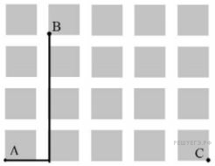
1) На плане одного из районов города клетками изображены кварталы, каждый из которых имеет форму квадрата со стороной 200 м. Ширина всех улиц в этом районе — 50 м.
Найдите длину пути от точки А до точки В, изображенных на плане. Ответ дайте в метрах.
Изобразите на плане маршрут, который начинается и заканчивается в точке С и имеет длину не меньше 1 км 650 м и не больше 1 км 800 м.
Эта задача встретилась нашим пятиклассникам в ВПР.
Подобные задачи можно рассматривать на уроках при изучении многих тем: действия с натуральными числами, действия с обыкновенными дробями, действия с десятичными дробями, сравнение натуральных и дробных чисел и т.д. Задачу можно включить в работу на этапе повторения или закрепления знаний.

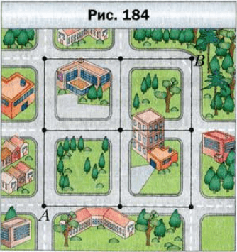
2) В учебнике А. Г. Мерзляка «Математика 5 класс» есть подобная задача (№ 666). Ее можно предложить решить обучающимся дома.
На рисунке 184 изображен план одного района города. Отрезками изображены улицы. Сколько существует маршрутов из точки А в точку В, если передвигаться разрешено по улицам, ведущим вверх или вправо?
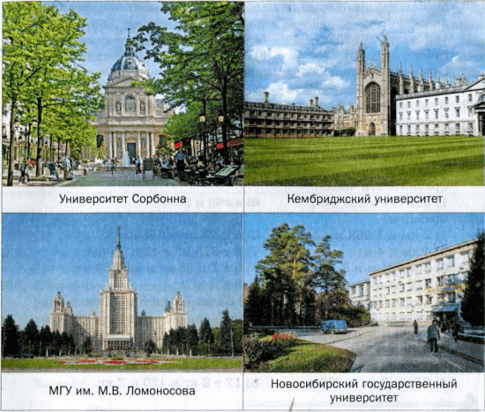
3) Задача № 165 из учебника А. Г. Мерзляка «Математика 5 класс»
Знаменитый университет Сорбонна, находящийся в Париже (Франция), основан в 1215 г. Он основан на 6 лет позже Кембриджского университета (Великобритания) и на 540 раньше Московского государственного университета имени М. В. Ломоносова. Определите год основания:
- Кембриджского университета;
- Московского государственного университета имени М. В. Ломоносова.
Сколько лет исполняется в этом году Новосибирскому государственному Университету, если Кембриджский университет основан раньше него на 750 лет?
После решения подобной задачи, можно предложить ребятам составить дополнительные вопросы по тексту (например, в каких веках были построены данные учебные заведения?)

Школьное математическое образование включает материал, создающий основу математической грамотности, необходимой тем, кто станет учеными, инженерами, изобретателями, экономистами и будет решать принципиальные задачи, связанные с математикой, и тем, для кого математика не станет сферой непосредственной профессиональной деятельности.

